ПРОКУРАТУРА КИНЕЛЬ-ЧЕРКАССКОГО РАЙОНА РАЗЪЯСНЯЕТ
Мой сын хочет устроиться на работу, но ему еще 17 лет? Возможно ли это?
Да, статьей 63 Трудового Кодекса РФ предусмотрено, что прием на работу несовершеннолетнего в возрасте до 18 лет не является нарушением трудового законодательства, только если такая деятельность не будет наносить вред его здоровью.
Есть ли ограничения в выборе профессии?
Статьей 265 ТК РФ запрещается применение труда лиц в возрасте до восемнадцати лет на работах с вредными и (или) опасными условиями труда, на подземных работах, а также на работах, выполнение которых может причинить вред их здоровью и нравственному развитию (игорный бизнес, работа в ночных кабаре и клубах, производство, перевозка и торговля спиртными напитками, табачными изделиями, наркотическими и иными токсическими препаратами, материалами эротического содержания).
Кроме того, запрещаются переноска и передвижение работниками в возрасте до восемнадцати лет тяжестей, превышающих установленные для них предельные нормы.
Если мой сын трудоустроится, сможет ли работодатель привлекать его к работе в ночное время?
Нет, в соответствии с трудовым законодательством привлечение к сверхурочной работе, работе в ночное время, в выходные и нерабочие праздничные дни работников в возрасте до восемнадцати лет (за исключением творческих работников средств массовой информации, организаций кинематографии, теле- и видео съёмочных коллективов, театров, театральных и концертных организаций, цирков и иных лиц, участвующих в создании и (или) исполнении (экспонировании) произведений, в соответствии с перечнями работ, профессий, должностей этих работников, утверждаемыми Правительством Российской Федерации с учетом мнения Российской трехсторонней комиссии по регулированию социально-трудовых отношений) запрещено.
Прокурором Кинель-Черкасского района Смирновым Андреев Владимировичем проведен выездной прием граждан.
Прокурором Кинель-Черкасского района Смирновым Андреем Владимировичем 20 октября проведен выездной прием граждан в сельском поселении Кротовка.
На прием к прокурору обратилось 5 человек, двоим гражданам даны устные разъяснения и принято 3 обращения, по которым в настоящее время проводится проверка.
Основными вопросами, с которыми обратились к прокурору жители села Кротовка были вопросы нарушения трудовых граждан и прав в сфере ЖКХ.
Так, к примеру, одна из заявительниц пожаловалась на незаконное увольнение с работы и на факты оскорбления со стороны руководителя.
По результатам проведенных проверок заявителям будут даны ответы в соответствии с действующим законодательством.
21.10.2020
ОТВЕТСТВЕННОСТЬ НЕСОВЕРШЕННОЛЕТНИХ
Проступок. Правонарушение. Преступление.
Проступок – менее опасное правонарушение - нарушение правил поведения в школе, вызывающее поведение, нарушение Устава школы, которое не может рассматриваться как преступление или правонарушение.
Правонарушение – это виновное, противоправное деяние, причиняющее вред интересам общества, государства и личности. Правонарушения имеют различные тяжесть и характер последствий. Правонарушение – это нарушение закона, за которое наступает административная ответственность для взрослых людей или подростков с 16-летнего возраста.
Правонарушения несовершеннолетних:
- нанесение ущерба, вреда или разрушение чужого имущества;
- мелкое хищение;
- незаконный оборот психотропных веществ, наркотических препаратов и
- их аналогов;
- употребление психотропных, наркотических препаратов и их аналогов без врачебного назначения;
- деятельность и поступки, представляющие угрозу безопасности движения железнодорожного транспорта;
- безбилетный проезд;
- управление транспортным средством водителем без соответствующих прав;
- управление транспортным средством водителем в состоянии алкогольного опьянения или под действием наркотических, психотропных средств или их аналогов;
- нарушение правил дорожного движения или эксплуатации транспортных средств, которое стало причиной легких или средней тяжести повреждений здоровья потерпевшего;
- заведомо ложный вызов специализированных экстренных служб;
- мелкое хулиганство;
- пропаганда нацизма, демонстрация нацистской атрибутики;
- появление в публичных местах в состоянии алкогольного опьянения или под действием психотропных, наркотических препаратов или их аналогов.
Ответственность несовершеннолетних за административные правонарушения может быть юридической или моральной. Наказание за правонарушение может быть следующим:
- предупреждение;
- штраф;
- обязательные работы (общественные работы);
- конфискация предмета или орудия совершения правонарушения;
- административный арест.
Преступление – серьезное нарушение Закона взрослыми людьми и несовершеннолетними, достигшими возраста, с которого наступает уголовная ответственность.
С какого возраста наступает уголовная ответственность?
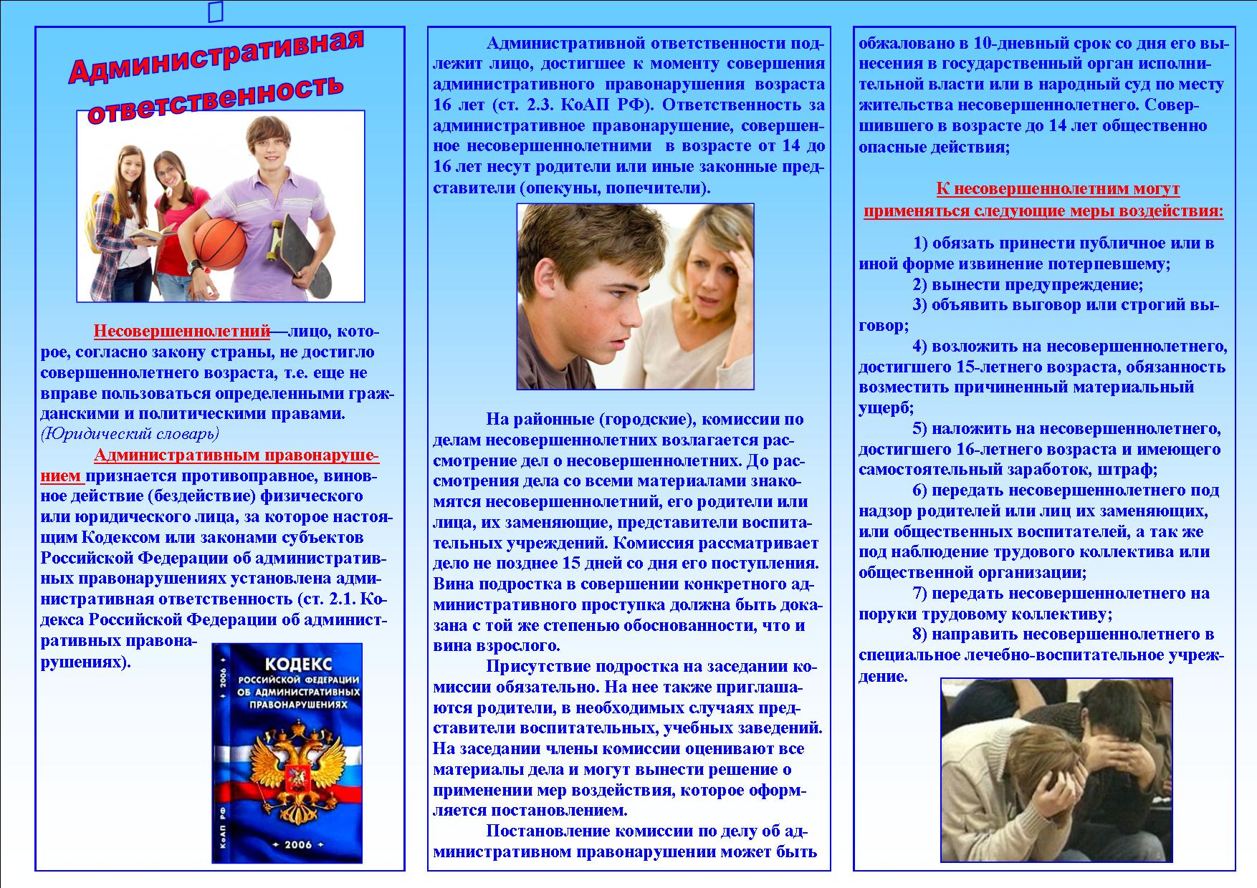
С 16 лет, а за отдельные виды уголовных преступлений уголовная ответственность наступает с 14 лет.
Издатель: Администрация сельского поселения Подгорное муниципального района Кинель-Черкасский Самарской области. Объявления, статьи принимаются по адресу: Самарская область, Кинель-Черкасский район, п. Подгорный, ул. Физкультурная, д. 3. телефон 8(84660)23800. Газета распространяется бесплатно. Тираж газеты 50 экз.

